国投瑞银和盛丰利债券型证券投资基金
2019年第1季度报告
2019年3月31日

基金管理人：国投瑞银基金管理有限公司
基金托管人：中国建设银行股份有限公司
报告送出日期：二〇一九年四月二十二日

§1 重要提示
基金管理人的董事会及董事保证本报告所载资料不存在虚假记载、误导性陈述或重大遗漏，并对其内容的真实性、准确性和完整性承担个别及连带责任。
基金托管人中国建设银行股份有限公司根据本基金合同规定，于2019年4月19日复核了本报告中的财务指标、净值表现和投资组合报告等内容，保证复核内容不存在虚假记载、误导性陈述或者重大遗漏。
基金管理人承诺以诚实信用、勤勉尽责的原则管理和运用基金资产，但不保证基金一定盈利。
基金的过往业绩并不代表其未来表现。投资有风险，投资者在作出投资决策前应仔细阅读本基金的招募说明书。
本报告中财务资料未经审计。
本报告期自2019年1月1日起至3月15日（最后运作日）止。

§2 基金产品概况
基金简称 | 国投瑞银和盛丰利债券
基金主代码 | 161230
基金运作方式 | 契约型开放式
基金合同生效日 | 2018年9月21日
报告期末基金份额总额 | 188,792.53份
投资目标 | 本基金在严格控制风险的基础上，通过积极主动的投资管理，力争为投资者实现超越业绩比较基准的投资业绩。
投资策略 | （一）资产配置  本基金采取稳健灵活的投资策略，通过对债券资产的主动管理，力求在严格控制风险的基础上，获得基金资产的稳定增值；并根据对股票市场的趋势研判，适度参与股票投资，力求提高基金总体收益率。  （二）债券投资管理  本基金采取“自上而下”的债券分析方法，确定债券模拟组合，并管理组合风险。  1、基本价值评估  债券基本价值评估的主要依据是均衡收益率曲线。本基金基于均衡收益率曲线，计算不同资产类别、不同剩余期限债券品种的预期超额回报，并对预期超额回报进行排序，得到投资评级。在此基础上，卖出内部收益率低于均衡收益率的债券，买入内部收益率高于均衡收益率的债券。  2、债券投资策略  债券投资策略主要包括：久期策略、收益率曲线策略、类别选择策略和个券选择策略。在不同的时期，采用以上策略对组合收益和风险的贡献不尽相同，具体采用何种策略取决于债券组合允许的风险程度。  3、组合构建及调整  本公司设有固定收益部，结合各成员债券研究和投资管理经验，评估债券价格与内在价值偏离幅度是否可靠，据此构建债券投资组合。  4、中小企业私募债券  对于中小企业私募债券，本基金将重点关注发行人财务状况、个券增信措施等因素，以及对基金资产流动性的影响，在充分考虑信用风险、流动性风险的基础上，进行投资决策。  （三）资产支持证券的投资管理  资产支持证券的定价受市场利率、发行条款、标的资产的构成及质量、提前偿还率等多种因素影响。本基金将在基本面分析和债券市场宏观分析的基础上，以数量化模型确定其内在价值。  （四）股票投资策略  基金管理人将把握权益类资产出现的趋势性或结构性投资机会，在本基金合同约定范围内直接投资权益类资产，努力获取超额收益。在股票投资方面，基金管理人将遵循稳健和灵活兼顾的投资思路。  （五）权证投资管理  1、考量标的股票合理价值、标的股票价格、行权价格、行权时间、行权方式、股价历史与预期波动率和无风险收益率等要素，估计权证合理价值。  2、根据权证合理价值与其市场价格间的差幅即“估值差价(Value Price)”以及权证合理价值对定价参数的敏感性，结合标的股票合理价值考量，决策买入、持有或沽出权证。
业绩比较基准 | 中债综合指数收益率×90%+沪深300指数收益率×10%
风险收益特征 | 本基金为债券型基金，风险与预期收益高于货币市场基金，低于混合型基金和股票型基金。
基金管理人 | 国投瑞银基金管理有限公司
基金托管人 | 中国建设银行股份有限公司
下属分级基金的基金简称 | 国投瑞银和盛丰利债A | 国投瑞银和盛丰利债C
下属分级基金的交易代码 | 161230 | 161231
报告期末下属分级基金的份额总额 | 111,462.39份 | 77,330.14份

§3 主要财务指标和基金净值表现
3.1 主要财务指标
单位：人民币元
主要财务指标 | 报告期  (2019年1月1日-2019年3月15日)
 | 国投瑞银和盛丰利债A | 国投瑞银和盛丰利债C
1.本期已实现收益 | -12,802.66 | -5,262.47
2.本期利润 | -12,801.75 | -4,943.38
3.加权平均基金份额本期利润 | -0.0137 | -0.0161
4.期末基金资产净值 | 109,495.61 | 75,349.60
5.期末基金份额净值 | 0.9824 | 0.9744
注：1、本期已实现收益指基金本期利息收入、投资收益、其他收入（不含公允价值变动收益）扣除相关费用后的余额，本期利润为本期已实现收益加上本期公允价值变动收益。
2、以上所述基金业绩指标不包括持有人认购或交易基金的各项费用（例如基金申购赎回费、基金转换费等）,计入费用后实际收益水平要低于所列数字。
3.2 基金净值表现
3.2.1本报告期基金份额净值增长率及其与同期业绩比较基准收益率的比较
1、国投瑞银和盛丰利债A：
阶段 | 净值增长率① | 净值增长率标准差② | 业绩比较基准收益率③ | 业绩比较基准收益率标准差④ | ①－③ | ②－④
过去三个月 | -2.32% | 0.08% | 2.61% | 0.14% | -4.93% | -0.06%
2、国投瑞银和盛丰利债C：
阶段 | 净值增长率① | 净值增长率标准差② | 业绩比较基准收益率③ | 业绩比较基准收益率标准差④ | ①－③ | ②－④
过去三个月 | -2.54% | 0.09% | 2.61% | 0.14% | -5.15% | -0.05%
注：1、本基金业绩比较基准为：中债综合指数收益率×90%+沪深300指数收益率×10%。
2、本基金对业绩比较基准采用每日再平衡的计算方法。
3、本基金自2019年3月16日起进入清算期，本报告期截止日期为2019年3月15日。
3.2.2 自基金转型以来基金累计净值增长率变动及其与同期业绩比较基准收益率变动的比较
国投瑞银和盛丰利债券型证券投资基金
累计净值增长率与业绩比较基准收益率的历史走势对比图
(2018年9月21日至2019年3月15日)
1．国投瑞银和盛丰利债A：
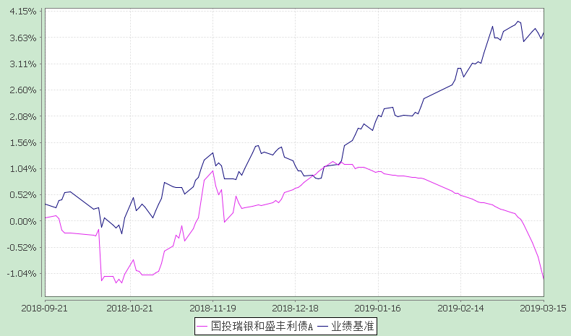
2．国投瑞银和盛丰利债C：
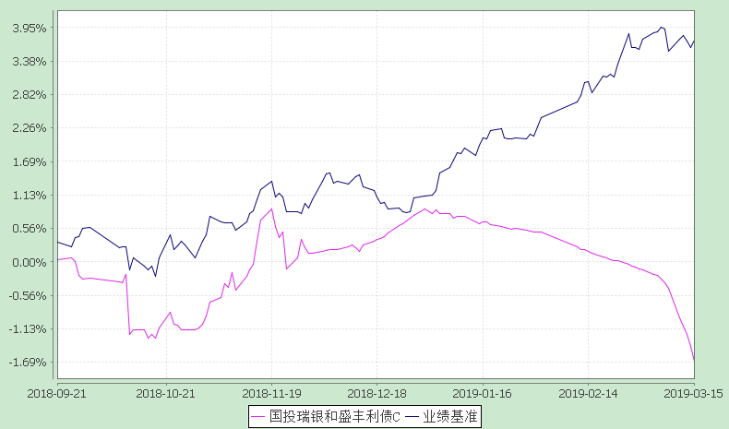
注：本基金自2019年3月16日起进入清算期，上图截止日期为2019年3月15日。

§4 管理人报告
4.1 基金经理（或基金经理小组）简介
姓名 | 职务 | 任本基金的基金经理期限 |  | 证券从业年限 | 说明
 |  | 任职日期 | 离任日期
桑俊 | 本基金基金经理，研究部副总经理 | 2018-09-21 | - | 10 | 中国籍，博士，具有基金从业资格。曾任职国海证券研究所。2012年5月加入国投瑞银。曾任国投瑞银瑞利灵活配置混合型证券投资基金（LOF）、国投瑞银新机遇灵活配置混合型证券投资基金、国投瑞银新回报灵活配置混合型证券投资基金、国投瑞银新成长灵活配置混合型证券投资基金、国投瑞银新动力灵活配置混合型证券投资基金、国投瑞银优选收益混合型证券投资基金及国投瑞银精选收益灵活配置混合型证券投资基金基金经理。现任国投瑞银新增长灵活配置混合型证券投资基金、国投瑞银和盛丰利债券型证券投资基金（原国投瑞银双债丰利两年定期开放债券型证券投资基金）、国投瑞银研究精选股票型证券投资基金、国投瑞银成长优选混合型证券投资基金及国投瑞银瑞祥灵活配置混合型证券投资基金基金经理。
刘莎莎 | 本基金基金经理，固定收益部总监助理 | 2018-09-21 | - | 11 | 中国籍，硕士，具有基金从业资格。曾任中诚信证券评估公司分析师、阳光保险资产管理中心信用研究员、泰康资产管理有限公司信用研究员。2013年7月加入国投瑞银。曾任国投瑞银双债增利债券型证券投资基金和国投瑞银和安债券型证券投资基金基金经理。现任国投瑞银岁增利债券型证券投资基金（原国投瑞银岁增利一年期定期开放债券型证券投资基金）、国投瑞银和盛丰利债券型证券投资基金（原国投瑞银双债丰利两年定期开放债券型证券投资基金）、国投瑞银岁赢利一年期定期开放债券型证券投资基金、国投瑞银中高等级债券型证券投资基金及国投瑞银兴颐多策略混合型证券投资基金基金经理。
注：任职日期和离任日期均指公司作出决定后正式对外公告之日。证券从业的含义遵从行业协会《证券业从业人员资格管理办法》的相关规定。
4.2管理人对报告期内本基金运作遵规守信情况的说明
在报告期内，本基金管理人遵守《证券法》、《证券投资基金法》及其系列法规和《国投瑞银和盛丰利债券型证券投资基金基金合同》等有关规定，本着恪守诚信、审慎勤勉，忠实尽职的原则，为基金份额持有人的利益管理和运用基金资产。在报告期内，基金的投资决策规范，基金运作合法合规，没有损害基金份额持有人利益的行为。
4.3 公平交易专项说明
4.3.1 公平交易制度的执行情况
本报告期内，本基金管理人严格执行了公平交易相关的系列制度，通过工作制度、流程和技术手段保证公平交易原则的实现，以确保本基金管理人旗下各投资组合在研究、决策、交易执行等各方面均得到公平对待，通过对投资交易行为的监控、分析评估和信息披露来加强对公平交易过程和结果的监督，形成了有效的公平交易体系。本报告期，本基金管理人各项公平交易制度流程均得到良好地贯彻执行，未发现存在违反公平交易原则的现象。
4.3.2 异常交易行为的专项说明
本基金于本报告期内不存在异常交易行为。
基金管理人管理的所有投资组合在本报告期内未出现参与交易所公开竞价同日反向交易成交较少的单边交易量超过该证券当日总成交量5%的情况。
4.4 报告期内基金的投资策略和业绩表现说明
4.4.1报告期内基金投资策略和运作分析
2019年一季度纯债市场走势平淡。利率债方面，10年国债收益率从年初3.22%小幅下行15bp至3.07%,10年国开债收益率从年初3.64%小幅上行6bp至3.70%，期间走势反复窄幅震荡；信用债方面，等级利差压缩，期限利差走扩，板块方面，城投债和地产债均有较好表现。从持有期收益来看，表现最好的5个纯债品种依次为：2年AA信用债，10年国债、3年AA信用债、2年AA+信用债及2年AAA信用债。展望二季度，4-5月经济基本面或展现较强韧性从而对债市形成压制，通胀走势也不利于债市，央行进入货币政策观察期，降准降息预测难度加大，整体来看，我们预计6月份之前债券市场很难有趋势性机会。
4.4.2报告期内基金的业绩表现
截止报告期末（2019年3月15日），本基金A级份额净值为0.9824元，C级份额净值为0.9744元，本报告期A级份额净值增长率为-2.32%，C级份额净值增长率为-2.54%，同期业绩比较基准收益率为2.61%。

4.5报告期内基金持有人数或基金资产净值预警说明
截止2019年3月15日日终，本基金已连续60个工作日低于5000万元，基金管理人已于2019年3月16日发布《关于国投瑞银和盛丰利债券型证券投资基金基金财产清算及基金合同终止的公告》，基金管理人依据相关规定在本报告中进行披露，提醒基金份额持有人关注。

§5 投资组合报告
5.1 报告期末基金资产组合情况
序号 | 项目 | 金额(元) | 占基金总资产的比例(%)
1 | 权益投资 | - | -
 | 其中：股票 | - | -
2 | 固定收益投资 | - | -
 | 其中：债券 | - | -
 | 资产支持证券 | - | -
3 | 贵金属投资 | - | -
4 | 金融衍生品投资 | - | -
5 | 买入返售金融资产 | - | -
 | 其中：买断式回购的买入返售金融资产 | - | -
6 | 银行存款和结算备付金合计 | 200,600.00 | 91.38
7 | 其他各项资产 | 18,922.55 | 8.62
8 | 合计 | 219,522.55 | 100.00
5.2 报告期末按行业分类的股票投资组合
5.2.1报告期末按行业分类的境内股票投资组合
本基金本报告期末未持有股票。
5.3 报告期末按公允价值占基金资产净值比例大小排序的前十名股票投资明细
本基金本报告期末未持有股票。
5.4 报告期末按债券品种分类的债券投资组合
本基金本报告期末未持有债券。
5.5 报告期末按公允价值占基金资产净值比例大小排序的前五名债券投资明细
本基金本报告期末未持有债券。
5.6 报告期末按公允价值占基金资产净值比例大小排序的前十名资产支持证券投资明细
本基金本报告期末未持有资产支持证券。
5.7 报告期末按公允价值占基金资产净值比例大小排序的前五名贵金属投资明细
本基金本报告期末未持有贵金属。
5.8报告期末按公允价值占基金资产净值比例大小排序的前五名权证投资明细
本基金本报告期末未持有权证。
5.9 报告期末本基金投资的股指期货交易情况说明
根据本基金合同规定，本基金不参与股指期货交易。
5.10报告期末本基金投资的国债期货交易情况说明
根据本基金合同规定，本基金不参与国债期货交易。
5.11投资组合报告附注
5.11.1本基金投资的前十名证券中没有被监管部门立案调查的,在报告编制日前一年内未受到公开谴责、处罚。
5.11.2本基金不存在投资的前十名股票超出基金合同规定的备选库的情况。
5.11.3其他资产构成
序号 | 名称 | 金额(元)
1 | 存出保证金 | 16,792.76
2 | 应收证券清算款 | -
3 | 应收股利 | -
4 | 应收利息 | 2,129.79
5 | 应收申购款 | -
6 | 其他应收款 | -
7 | 待摊费用 | -
8 | 其他 | -
9 | 合计 | 18,922.55
5.11.4报告期末持有的处于转股期的可转换债券明细
本基金本报告期末未持有处于转股期的可转债。
5.11.5报告期末前十名股票中存在流通受限情况的说明
本基金本报告期末股票投资不存在流通受限情况。
5.11.6投资组合报告附注的其他文字描述部分
由于四舍五入的原因，分项之和与合计项之间可能存在尾差。

§6 开放式基金份额变动
单位：份
项目 | 国投瑞银和盛丰利债A | 国投瑞银和盛丰利债C
本报告期期初基金份额总额 | 1,146,190.78 | 341,974.01
报告期基金总申购份额 | 130,035.33 | 62,055.52
减：报告期基金总赎回份额 | 1,164,763.72 | 326,699.39
报告期基金拆分变动份额 | - | -
本报告期期末基金份额总额 | 111,462.39 | 77,330.14

§7 基金管理人运用固有资金投资本基金情况
7.1基金管理人持有本基金份额变动情况
本报告期内本基金管理人无运用固有资金投资本基金的情况。
7.2基金管理人运用固有资金投资本基金交易明细
本基金管理人本报告期无运用固有资金投资本基金的交易明细。

§8 影响投资者决策的其他重要信息
8.1 报告期内单一投资者持有基金份额比例达到或超过20%的情况
投资者类别 | 报告期内持有基金份额变化情况 |  |  |  |  | 报告期末持有基金情况
 | 序号 | 持有基金份额比例达到或者超过20%的时间区间 | 期初份额 | 申购份额 | 赎回份额 | 持有份额 | 份额占比
个人 | 1 | 20190101-20190101,20190108-20190304 | 300,343.53 | 0.00 | 300,343.53 | 0.00 | 0.00%
 | 2 | 20190305-20190307 | 200,054.00 | 0.00 | 200,054.00 | 0.00 | 0.00%
 | 3 | 20190312-20190315 | 50,002.25 | - | - | 50,002.25 | 26.49%
 | 4 | 20190315-20190315 | 40,018.00 | - | - | 40,018.00 | 21.20%
产品特有风险
投资者应关注本基金单一投资者持有份额比例过高时，可能出现以下风险：
1、赎回申请延期办理的风险
单一投资者大额赎回时易触发本基金巨额赎回的条件，中小投资者可能面临小额赎回申请也需要部分延期办理的风险。
2、基金净值大幅波动的风险
单一投资者大额赎回时，基金管理人进行基金财产变现可能会对基金资产净值造成较大波动；单一投资者大额赎回时，相应的赎回费归入基金资产以及赎回时的份额净值的精度问题均可能引起基金份额净值出现较大波动。
3、基金投资策略难以实现的风险
单一投资者大额赎回后，可能使基金资产净值显著降低，从而使基金在拟参与银行间市场交易等投资时受到限制，导致基金投资策略难以实现。
4、基金财产清算（或转型）的风险
根据本基金基金合同的约定，基金合同生效后的存续期内，若连续60个工作日出现基金份额持有人数量不满200人或者基金资产净值低于5000万元情形的，基金合同将终止，并根据基金合同的约定进行基金财产清算。单一投资者大额赎回后，可能造成基金资产净值大幅缩减而直接导致触发本基金合同约定的终止及清算条款，对本基金的继续存续产生较大影响。
5、召开基金份额持有人大会及表决时可能存在的风险
由于单一机构投资者所持有的基金份额占比较高，在召开持有人大会并对重大事项进行投票表决时，单一机构投资者将拥有高的投票权重。
8.2 影响投资者决策的其他重要信息
1、报告期内基金管理人对本基金基金经理刘莎莎暂停履行职务进行公告，指定媒体公告时间为2019年1月26日。
2、报告期内基金管理人对本基金可能触发基金合同终止情形进行第一次提示性公告，指定媒体公告时间为2019年2月28日。
3、报告期内基金管理人对本基金暂停申购、定期定额投资业务进行公告，指定媒体公告时间为2019年2月28日。
4、报告期内基金管理人对本基金可能触发基金合同终止情形进行第二次提示性公告，指定媒体公告时间为2019年3月13日。
5、报告期内基金管理人对本基金基金合同财产清算及终止进行公告，指定媒体公告时间为2019年3月16日。

§9 备查文件目录
9.1备查文件目录
《关于准予国投瑞银双债丰利两年定期开放债券型证券投资基金注册的批复》（证监许可[2014] 99号）
《关于国投瑞银双债丰利两年定期开放债券型证券投资基金备案确认的函》（机构部部函[2016] 252号）
《国投瑞银双债丰利两年定期开放债券型证券投资基金基金合同》
《国投瑞银双债丰利两年定期开放债券型证券投资基金托管协议》
《国投瑞银和盛丰利债券型证券投资基金基金合同》
《国投瑞银和盛丰利债券型证券投资基金托管协议 》
国投瑞银基金管理有限公司营业执照、公司章程及基金管理人业务资格批件
本报告期内在中国证监会指定信息披露报刊上披露的信息公告原文
国投瑞银和盛丰利债券型证券投资基金（原国投瑞银双债丰利两年定期开放债券型证券投资基金）2019年第1季度报告原文
9.2存放地点
中国广东省深圳市福田区金田路4028号荣超经贸中心46层
存放网址：http://www.ubssdic.com
9.3查阅方式
投资者可在营业时间免费查阅，也可按工本费购买复印件
咨询电话：400-880-6868

国投瑞银基金管理有限公司
二〇一九年四月二十二日

